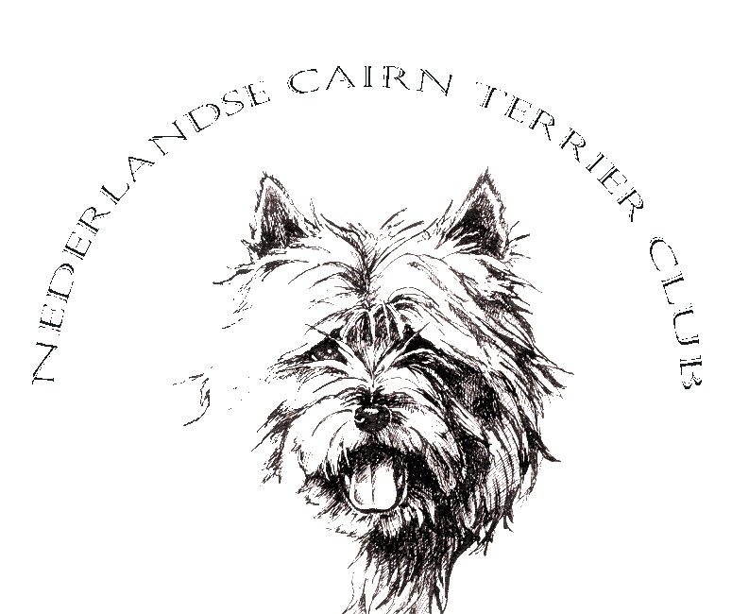 Nederlandse Cairn Terrier Club

.
Betreft : NCTC - Abonnement

Geachte Fokker,
Zoals eerder is overeengekomen tijdens de ALV van 16 april 2016 bestaat er de mogelijkheid om uw puppy koper NCTC-Abonnee te maken. U kunt de koper dit aanbieden; zij zijn echter bepalend of ze er wel of geen prijs opstellen.
De kosten van het NCTC – Abonnement komen voor rekening van de fokker en is geldig voor een termijn van 1 jaar [6 clubbladen]. De NCTC –Abonnee zal na afloop van de jaartermijn door de NCTC worden benaderd om NCTC lid te worden. Is hier geen belangstelling voor, dan zal het NCTC- Abonnement automatisch komen te vervallen .

De kosten : € 15,00 per NCTC - Abonnement.

Totale kosten storten op rekening : NL 42 ABNA 0401122158 t.n.v. NCTC
Onder vermelding van : NCTC – Abonnement

De namen en adressen van uw puppy kopers invullen op onderstaande lijst en sturen naar de NCTC ledenadministratie : ledenadministratie@nctc.nl .

Voor vragen :
Ledenadministratie : Leony Doornbos
Telefoon : 0344-662357
E-mail : ledenadministratie@nctc.nl

Penningmeester : Chris Kalverla
Telefoon: 0515-411823
E-mail : penningmeester@nctc.nl

Fokker
Naam :
Adres :
Woonplaats :
Telefoon/Email

Datum :

Puppy koper
Akkoord  Puppy Koper | Naam | Adres :  Straatnaam – nummer – postcode - woonplaats | Bedrag Per Puppy  Koper € 15,00
 |  | Totaal | €

* Denk er aan om de puppy koper voor akkoord te laten teken.
* Totaalbedrag overmaken op rekening NL 42 ABNA 0401122158 TNV NCTC
Onder vermelding: NCTC –Abonnement.

